ПРЕСС-РЕЛИЗ

Сертификат электронной подписи можно получить с помощью выездного обслуживания или визита к нотариусу

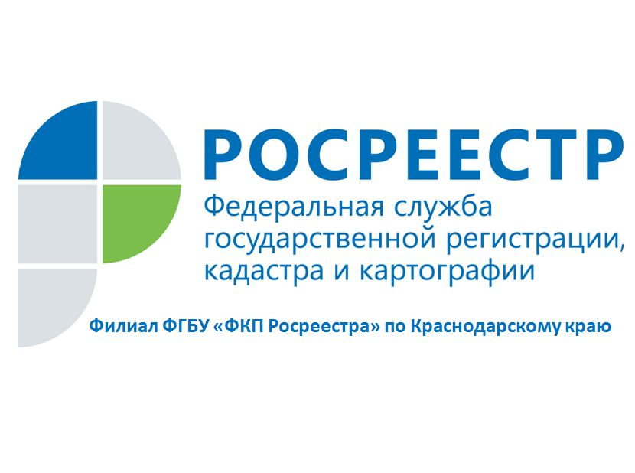
Удостоверяющий центр Федеральной кадастровой палаты Росреестра упростил процедуру получения сертификата электронной подписи. Теперь заказчик может выбрать подходящий для него способ подтверждения личности: как в офисе удостоверяющего центра, так и с помощью выездного обслуживания или у нотариуса.
При выездном обслуживании процедура подтверждения личности проводится по адресу, указанному заказчиком. В случае получения услуги в нотариальной конторе нотариус проводит сверку документов и направляет в удостоверяющий центр заключение о подтверждении личности.
Данные виды услуг предоставляются на всей территории РФ. Исключение составляют Республика Крым и г. Севастополь: возможность посещения офиса удостоверяющего центра, а также услуга выездного обслуживания в настоящее время там недоступны.
Как правило, заказчиками услуг удостоверяющего центра Федеральной кадастровой палаты выступают кадастровые инженеры, арбитражные управляющие, судьи, субъекты, запрашивающие сведения из Единого государственного реестра недвижимости (ЕГРН) или имеющие право получать сведения из ЕГРН на безвозмездной основе в соответствии с 218-ФЗ. Во втором квартале этого года к ним присоединились индивидуальные предприниматели. Кроме того, граждане получили возможность воспользоваться услугами удостоверяющего центра по экстерриториальному принципу.
Усиленная квалифицированная электронная подпись – аналог собственноручной подписи, имеющий юридическую силу и действительный на всей территории страны. С помощью квалифицированного сертификата можно не только подписывать различные документы в электронном виде, но и получать государственные услуги Росреестра и других ведомств.
К примеру, обладатель квалифицированного сертификата в режиме реального времени может поставить объект недвижимости на кадастровый учет, зарегистрировать права собственности на него, получить сведения из ЕГРН. А также подать статистическую отчетность в Федеральную службу государственной статистики (Росстат), отправить уведомление о залоге движимого имущества в Единую информационную систему Федеральной нотариальной палаты, зарегистрировать контрольно-кассовую технику, получить ИНН, заполнить анкету для переоформления паспорта, отследить санкции ГИБДД, поставить на учет автомобиль, подать заявление для поступления в вуз и многое другое.
Справка
Проект по созданию собственного удостоверяющего центра был запущен Федеральной кадастровой палатой Росреестра в 2015 году. В январе 2016 года учреждение получило свидетельство Минкомсвязи об аккредитации удостоверяющего центра и лицензию Федеральной службы безопасности на разработку, производство и распространение шифровальных (криптографических) средств. В июле 2017 года лицензия ФСБ была переоформлена, в результате чего увеличилось количество мест по оказанию услуги удостоверяющего центра на носителе ключевой информации.
Удостоверяющий центр включен в список доверенных информационных систем Рособрнадзора, электронных паспортов транспортных средств, Единого федерального реестра юридически значимых сведений о фактах деятельности юридических лиц. Квалифицированные сертификаты применимы к использованию на порталах Росреестра, Госуслуг, ФНС России, ФТС России, ФНП России и других ресурсах.
Для получения квалифицированного сертификата необходимо зарегистрироваться на сайте удостоверяющего центра uc.kadastr.ru и оформить заявку в личном кабинете. После подтверждения личности в одном из офисов удостоверяющего центра квалифицированный сертификат станет доступен в личном кабинете.
Для зарегистрированных на сайте пользователей действует сервис обратной связи, с помощью которого можно обратиться в службу технической поддержки, получить консультацию, а также поставить оценку качества работы сервиса или направить предложения по его совершенствованию.
______________________________________________________________________________________________________

Пресс-служба филиала ФГБУ «ФКП Росреестра» по Краснодарскому краю

